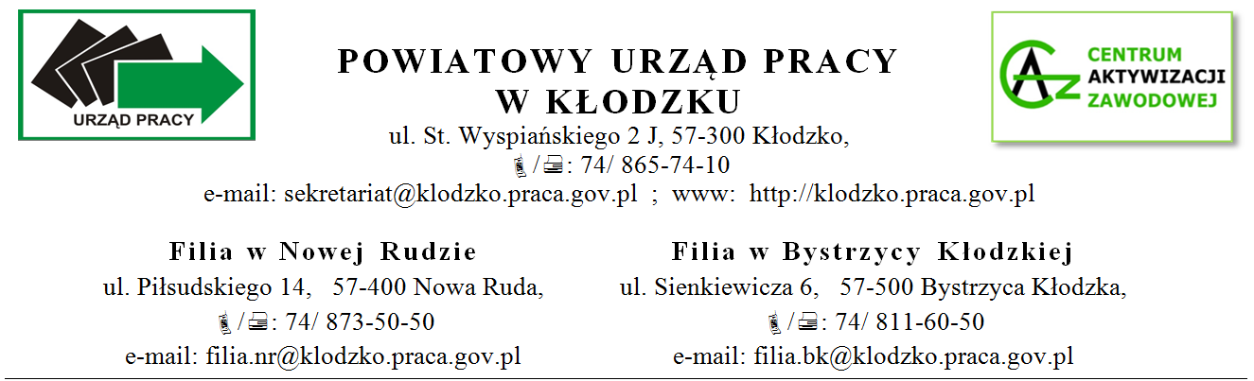
…………………………. ……………………………………
Pieczęć Gminy miejscowość, data

Dyrektor
Powiatowego Urzędu Pracy
w Kłodzku
WNIOSEK
w sprawie organizacji prac społecznie użytecznych
I. Działając na podstawie przepisów:
- Art. 73a ustawy z dnia 20 kwietnia 2004r. o promocji zatrudnienia i instytucjach rynku pracy
- Rozporządzenia Ministra Rodziny, Pracy i Polityki Społecznej z dnia 21 grudnia 2017r.
w sprawie organizowania prac społecznie użytecznych.
Oraz uwzględniając gminny plan potrzeb w zakresie wykonywania prac społecznie użytecznych wnoszę o refundowanie ze środków Funduszu Pracy kwot wypłaconych dla skierowanych osób bezrobotnych oraz osób uczestniczących w kontrakcie socjalnym, indywidualnym programie usamodzielniania, lokalnym programie pomocy społecznej lub indywidualnym programie zatrudnienia socjalnego, jeżeli podjęły uczestnictwo w tych formach w wyniku skierowania Powiatowego Urzędu Pracy w Kłodzku w okresie od ………….……. do ………...……. zgodnie z poniższym zestawieniem:
- Ogólna liczba uprawnionych osób, które zostaną skierowane …………..............................
w tym na rzecz opiekunów osób niepełnosprawnych .................................................
- Ogółem liczba godzin wykonywanych prac społecznie użytecznych ……………….........….
- Liczba godzin w miesiącu do przepracowania przez 1 osobę ……………………….................
- Rodzaj prac ............................................................................................................... ............. w tym prace wykonywane na rzecz opiekunów osób niepełnosprawnych ............................................................................................................................................
- Gmina lub podmioty, w których organizowane są prace społecznie użyteczne:
- ……………………………………………………………………………………….
(nazwa podmiotu, siedziba i adres korespondencyjny, osoba odpowiedzialna, kontakt)
- …………………………………………………………………………………….....
(nazwa podmiotu, siedziba i adres korespondencyjny, osoba odpowiedzialna, kontakt)
- ………………………………………………………………………………………………
(nazwa podmiotu, siedziba i adres korespondencyjny, osoba odpowiedzialna, kontakt)
- Miejsce wykonywania prac społecznie użytecznych (wskazać):
- ……………………………………………………………………………………………….
- ………………………………………………………………………………………………
- ……………………………………………………………………………………………..
- Wysokość świadczenia pieniężnego przysługującego z tytułu wykonywania prac społecznie użytecznych (nie niższa niż ……. zł. za godzinę) …………………………………………..
Wysokość refundacji z Funduszu Pracy w okresie objętym wnioskiem wynosi …………........
II. Gmina, w której są organizowane prace społecznie użyteczne zobowiązuje się miedzy innymi do:
- Zapewnienia osobom uprawnionym bezpiecznych i higienicznych warunków pracy społecznie użytecznej.
- Prowadzenia ewidencji wykonywanych prac społecznie użytecznych przez osoby uprawnione.
- Powiadomienia Starosty i Dyrektora Powiatowego Urzędu Pracy w Kłodzku o nieobecności lub odmowie wykonywania prac.
- Przestrzegania tygodniowej normy 10 godzin czasu pracy i 40 godzin miesięcznie dla wykonujących prace społecznie użyteczne.

OŚWIADCZENIE
Świadomi odpowiedzialności karnej za składanie nieprawdziwych danych /art. 233 k.k./ oświadczamy, że dane zawarte w niniejszym wniosku są zgodne z prawdą.
Pracodawca zobowiązuje się do przestrzegania postanowień Rozporządzenia Parlamentu Europejskiego i Rady (UE) 2016/679 z dnia 27 kwietnia 2016r. w sprawie ochrony osób fizycznych w związku z przetwarzaniem danych osobowych i w sprawie swobodnego przepływu takich danych oraz uchylenia dyrektywy 95/46/WE (zwanego dalej RODO), ustawy z dnia 10 maja 2018r. o ochronie danych osobowych oraz Polityki Ochrony Danych Osobowych .

…………………………
Podpis wnioskodawcy
Do wniosku należy dołączyć:
- Oferta pracy (druk wewnętrzny)

WYPEŁNIA URZĄD PRACY
- Sprawdzono pod względem formalnym i merytorycznym
.................................................................................................................................................................................................................................................................................................................................................................................................................................................................

…………………………. ……………………………………………………………
(data i podpis Pracownika) (data i podpis Kierownika Działu Programów Rynku Pracy)

- Z-ca Dyrektora: akceptuje / nie akceptuje

……………………………………..
(data i podpis)

